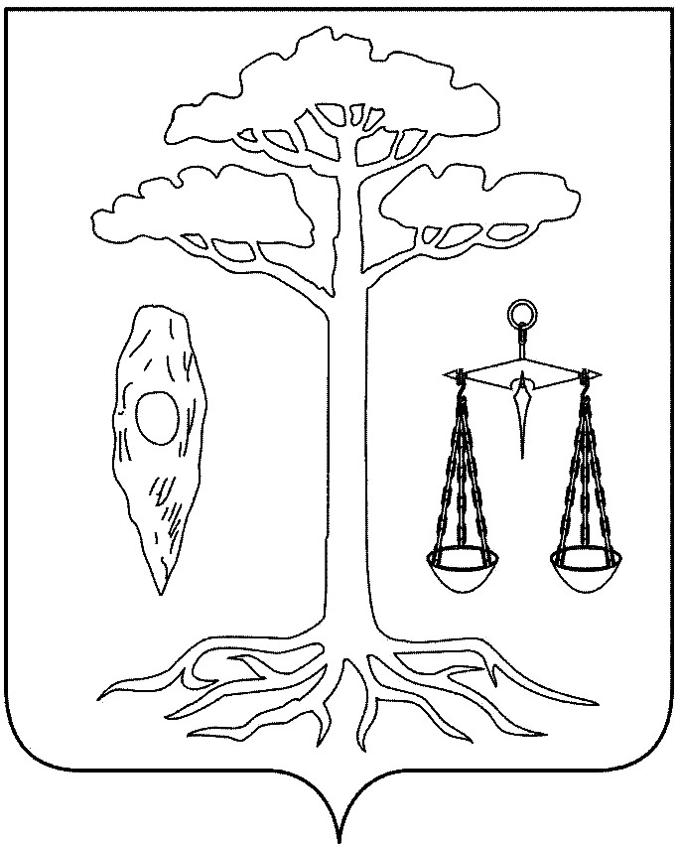

администрации
Тейковского муниципального района
Ивановской области
__________________________________________________________________

П О С Т А Н О В Л Е Н И Е

от 02.08.2010г. № 277
г. Тейково

О внесении изменений в Постановление Главы администрации Тейковского муниципального района от 16.10.2008 г. № 537
«Об утверждении плана противодействия коррупции
в Тейковском муниципальном районе»

В целях повышения эффективности работы по противодействию коррупции в Тейковском муниципальном районе и в соответствии с Указами Президента Российской Федерации « О национальной стратегии противодействия коррупции и национальном плане противодействия коррупции на 2010 – 2011 годы» от 13.04.2010г № 460 и «О мерах по противодействию коррупции» от 19.05.2008г № 815 (с изменениями от 01.07.2010г)

ПОСТАНОВЛЯЕТ:

Изложить план противодействия коррупции в Тейковском муниципальном районе в новой редакции (прилагается).

И.о. Главы администрации
Тейковского муниципального района А.Я. Бочагова

Приложение к постановлению
администрации Тейковского
муниципального района
от 02.08.2010 № 277
ПЛАН
противодействия коррупции в Тейковском муниципальном районе Ивановской области
№ п/п | Мероприятия | Ответственный исполнитель (координатор) | Срок
1. | Создание комиссии по  противодействию  коррупции | Бочагова А.Я.,  первый зам. главы | до 30.11.2008
2. | Проведение комплексного  исследования причин возможного возникновения  коррупциогенных факторов | заместители главы администрации | ежегодно
3. | Разработка методики оценки эффективности внутренних систем выявления и профилактики коррупционных рисков в органах местного самоуправления Тейковского муниципального района | Рыжачкова И.Ю.,  зам. главы, начальник отдела муниципальной службы, оргработы и контроля | IV квартал 2009 г.
4. | Разработка и утверждение планов мероприятий, направленных на осуществление противодействия коррупции в пределах полномочий органах местного самоуправления Тейковского муниципального района | Комиссия по противодействию коррупции | IV квартал 2010 г.
5. | Подготовка порядка проведения проверки достоверности и полноты представляемых  муниципальными служащими Тейковского муниципального района сведений о доходах, имуществе, обязательствах  имущественного характера, а так же сведений о доходах, имуществе, обязательствах  имущественного характера своих супруги (супруга) и несовершеннолетних детей | Рыжачкова И.Ю.,  зам. главы, начальник отдела муниципальной службы, оргработы и контроля | IV квартал 2010г.
6. | Разработка и утверждение порядка уведомления представителя нанимателя о фактах обращений в целях склонения муниципального служащего к совершению коррупционных правонарушений, перечня сведений, содержащихся в уведомлениях, организации проверок этих сведений и порядка регистрации уведомлений. | Рыжачкова И.Ю.,  зам. главы, начальник отдела муниципальной службы, оргработы и контроля | 2010 г
7. | Разработка регламентов оказания муниципальных услуг исполнительными  органами Тейковского муниципального района | заместители главы администрации по своим направлениям | постоянно
8. | Разработка и  утверждение методики внутренней проверки достоверности  представленных  муниципальными служащими Тейковского муниципального района сведений о доходах, имуществе, обязательствах  имущественного характера | Рыжачкова И.Ю., зам. главы, начальник отдела муниципальной службы, оргработы и контроля | до 01.04.2009
9. | Мониторинг предоставления  муниципальными служащими Тейковского муниципального района сведений о доходах, имуществе, обязательствах  имущественного характера | Рыжачкова И.Ю., зам. главы, начальник отдела муниципальной службы, оргработы и контроля | ежегодно до мая  текущего года
10. | Совершенствование  системы конкурсного  отбора кадров  для муниципальной службы | отдел муниципальной службы, оргработы и контроля | постоянно
11. | Проведение  квалификационных  экзаменов и аттестаций  муниципальных служащих | отдел муниципальной службы, оргработы и контроля | постоянно
12. | Формирование кадрового резерва муниципальных служащих и  повышение эффективности  его использования | заместители главы администрации | постоянно
13. | Мониторинг соблюдения  требований Федерального закона от 02.03.2007  N 25-ФЗ "О  муниципальной службе В Российской Федерации» , « 72-ОЗ от 23.06.2007 г. «О муниципальной службе в Ивановской области» в части соблюдения  органами МСУ  процедур, связанных с  поступлением на муниципальную службу и замещением должностей  муниципальной службы по конкурсу | Комиссия по противодействию коррупции | постоянно
14. | Проверка должностных  инструкций  муниципальных служащих Тейковского муниципального района на  предмет наличия в них положений, способствующих  коррупционным проявлениям | Комиссия по противодействию коррупции | постоянно
15. | Привлечение  общественности к обсуждению проекта бюджета Тейковского муниципального района, а также дополнений и изменений к нему | Финансовый отдел,  отдел муниципальной службы, оргработы и контроля | ежегодно при  подготовке  проекта районного  бюджета и по мере подготовки  поправок в решение Тейковского районного Совета о бюджете Тейковского муниципального района
16. | Анализ обращений граждан на предмет наличия информации о фактах коррупции со стороны муниципальных служащих | отдел муниципальной службы, оргработы и контроля | постоянно
17. | Анализ обращений  юридических лиц на предмет наличия информации о фактах  коррупции со стороны муниципальных служащих | отдел муниципальной службы, оргработы и контроля | постоянно
18. | Обеспечение доступа граждан к информации о деятельности органов МСУ Тейковского муниципального района | Рыжачкова И.Ю.,  зам. главы, начальник отдела муниципальной службы, оргработы и контроля | постоянно
19. | Проведение антикоррупционной экспертизы проектов нормативно правовых актов органов МСУ Тейковского муниципального района | Рыжачкова И.Ю.,  зам. главы, начальник отдела муниципальной службы, оргработы и контроля | постоянно
20. | Создать и обеспечить  функционирование  антикоррупционного  электронного ящика главы администрации Тейковского муниципального района | Елуфимова Л.С. зам. главы  администрации, начальник отдела экономического развития, торговли и имущественных отношений | постоянно
21. | Анализ информации,  опубликованной  (распространенной) в СМИ, на предмет наличия сведений о фактах коррупции со стороны муниципальных служащих | отдел муниципальной службы, оргработы и контроля | постоянно
22. | Размещение в сети Интернет на портале  администрации Тейковского муниципального района административных  регламентов оказания услуг | Елуфимова Л.С. зам. главы  администрации, начальник отдела экономического развития, торговли и имущественных отношений | по мере  утверждения  административных  регламентов
23. | Анализ практики  рассмотрения обращений юридических лиц в органы МСУ Тейковского муниципального района с целью выявления причин и  условий, способствующих  затягиванию принятия  управленческих решений | отдел муниципальной службы, оргработы и контроля | постоянно
24. | Разработка  административных  регламентов размещения  муниципального заказа и  реализации  муниципального  имущества | Елуфимова Л.С. зам. главы  администрации, начальник отдела экономического развития, торговли и имущественных отношений | до 01.05.2009
25. | Анализ исполнения  муниципальных  контрактов Тейковского муниципального района | Елуфимова Л.С. зам. главы  администрации, начальник отдела экономического развития, торговли и имущественных отношений | постоянно, с  подготовкой  ежеквартального  отчета

